AD18-1000A型盘装式 多功能pH控制器
产品简介：
● 全部采用进口芯片及元器件，采用最新的表贴生产工艺，确保仪器工作稳定可靠；
● 多参数同时显示：可同时显示PH值、温度值、高点报警设置值、低点报警设置值、仪表是否处于高或低报警状态、以及当前的时间。各项参数一目了然。
● 独特的4～20 mA电流输出对应的PH值既可逆又可以进行任意值设定，能给用户带来更特别的方便。
● 采用防水防气全密封型外壳，更能在非常恶劣的环境状况中使用，防护等级达IP65。
● RS485通讯（选配）；
● 操作菜单的独特设计，为使用者带来了及大的方便，用户不看说明书也可使用自如。
● 无按键操作三分钟背光自动关闭既节电又能延长使用寿命；屏幕对比度等级可调。
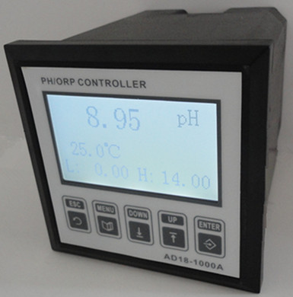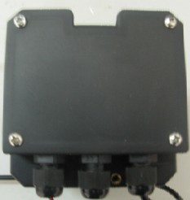
主显示
测量状态
温度显示
高、低报警设定值
6.60 PH
25.0℃
L:4.00 H:10.00

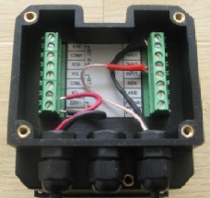 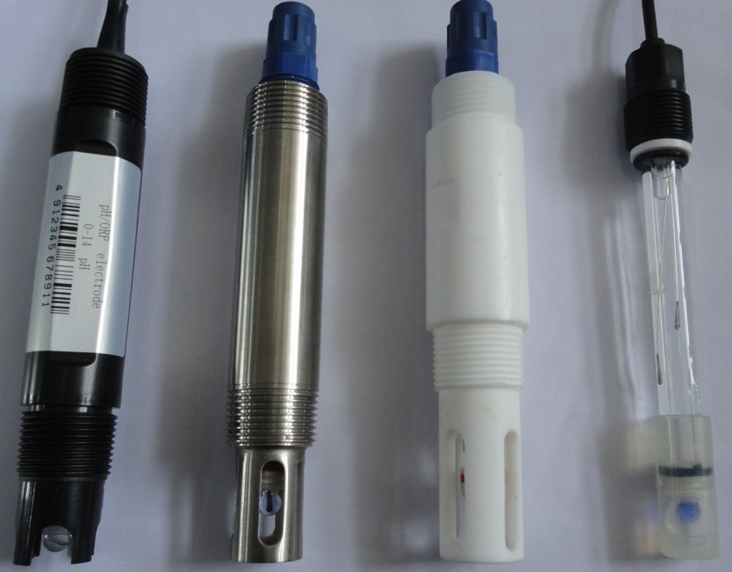 技术参数：
■测量范围：0.00～14.00pH■ 分辨率：0.01pH■ 精度：0.05级
■稳定性：≤0.03pH/24h; ■pH标准液：4.00/7.00/10.01 ；4.01/6.86/9.18
■温度补偿：0~99.9℃(pH) ■pH校正范围：零点±1.45 pH；斜率±30%
■动作控制:两组ON/OFF继电器 ■继电器迟滞量：任意设定
■信号隔离输出：4～20mA隔离保护输出 ■工作条件：环境温度：5~45℃
■讯号输入阻抗：≥1×10¹³Ω ■电流输出负载:允许最大负载为500Ω
■对地电压绝缘度：最小负载为500VDC ■工作电压：230V_{AC}±10%、50/60Hz
■防护等级：仪表防护等级IP65■可适配国内外各厂家的复合型工业pH/ORP电极
■尺寸：96×96×120mm■仪表盘安装开孔尺寸92×92 mm■重量：0.9公斤
应用领域:污水处理、发电、养殖、学校、制药厂、医院、发酵、化工、自来水等。

